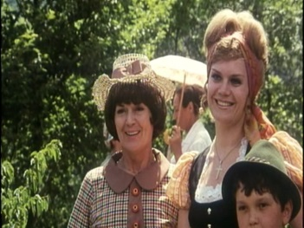
Tko pjeva, zlo ne misli...

Perica: Mama, mama, idemo dalje. ( vuče ju )
Teta Mina: Jezuš, Ana, a znaš kaj smo zaboravili? Nismo donesli cveća svetoj Ani!
Ja sam se sjetila u crkvi, pa sam zato dala dinar u škrabicu. Bila bih dala i u tvoje ime,
Ali sam imala samo desetaču, a to mi je bome previše dati!
Fulir: Samo trenutak, milostiva... ( namješta fotoaparat, naslikava...)
Ana: Joj, nemojte.... a zašto? ( kao zbunjeno, a namješta se i radi poze... teta Mina zaklanja lice
lepezom)
Fulir: Već je gotovo, hvala lijepo, kisdihand! ( naklanja se i ljubi ruke... )
Znam da se ne pristoji ovako atakirati na jednu damu, ali se nadam da će mi milostiva gospođa oprostiti ovo deranžiranje. Ako dozvoljavate, moje ime je Fulir. ( opet se naklanja )
Ana: ( i ona se nekako glupavo naklanja, malo poklekne...)
Drago mi je... Šafranek
Fulir: Bio bih počašćen ako bih mogao saznati gdje mogu milostivoj gospođi uručiti sliku.
Uvjeren sam da će ovo biti krasan snimak.
Ana: ( polaskano ) ..... Zbilja? (– smješi se i trepće očima...)
Fulir: Siguran sam.
Teta Mina: Samo, mi vam to ne budemo platili! Već su nas puno puta naslikavali, mi damo novce,
a posle ni slika ni novaca! ( čubi se ...)
Fulir: ( obraća se samo Ani, tetu Minu rukom drži na odstojanju... )
Ali, milostiva, ja to ne radim radi novaca, to ja radim iz umjetničkog uvjerenja!
( otpuhne... ) Nisam vam ja neki šnelfotograf!
Perica: Idemo, mama, eno tate! ( vuče mamu i pokazuje na tatu... )
Tata Franjo: Gde ste tak dugo, dok ste se vi molile, ja sam se pričestil s 2 – 3 gemišta! Ja nisam
za molitve!
Ana: ( ljutito...) Bože mi oprosti, Franjo, ti uvijek pričaš samo gluposti!
Tata Franjo: ( uvrijeđeno ) Vidim ja dobro da ja ne smem ništa ni reći! Od sad samo šutim! Vi
odite negdje sjesti, a ja... kad me vidiš... onda mi se nadaj! (teatralno se nakloni...) ZBOGOM!

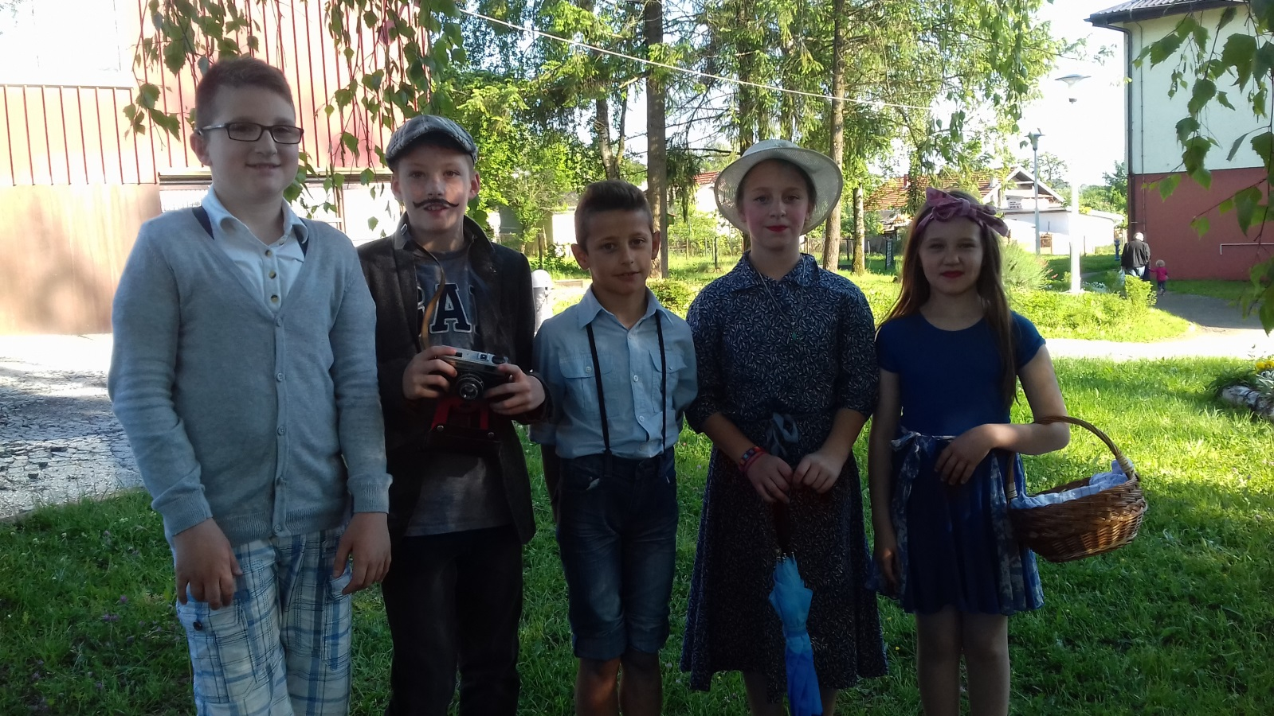
Tu su, redom: tata Franjo Šafranek, gospodin Fulir, mali Perica, teta Mina i mama Ana Šafranek
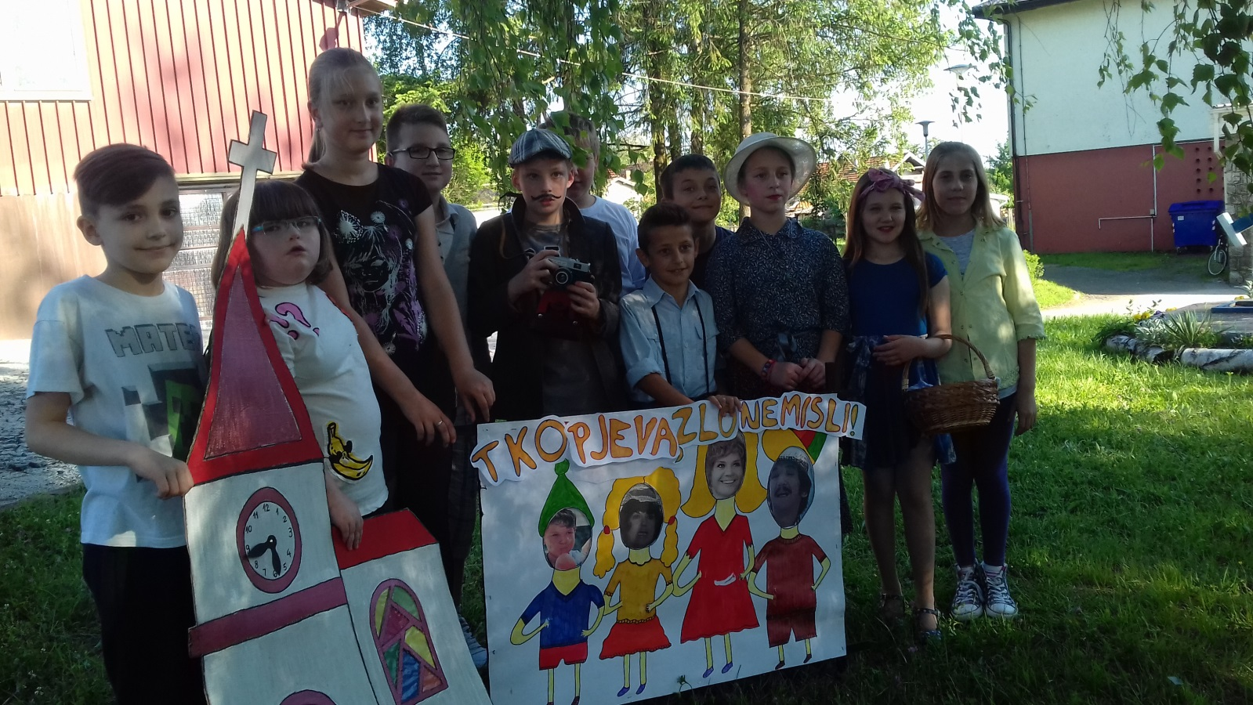

GRINCEK

Crko mi je auspuh i getriba, auto mi nemre ić’ u rikverc pa sam na plac išla cipelcugom. Kupila sam pol kile mlevenog meseka, paradajz i putericu za šalatu, grincajg za ajngemahtec jer ga više imam rad neg ajnpren juhu. Natrpala sam pun ceker špeceraja, za ručak i za fruštik. U birtiji pored placa, lokalni luftinšpektori pili su gemišt. Jedan mi je čak i hofiral, a na kraju me pozdravil sa servus milostiva. Bedak. Ispred zgrade bedinerica je klofala tepih na kloferštangi kraj vešeraja. Ušla sam u haustor i primila se za gelender jer mi je već bilo dost šalabajzanja s punim cekerom. U stanu sam prvo ušla u badecimer i oprala ruke. Zatvorila sam i obrliht jer je bil propuh. Presvukla sam se i metnula reigelmantl na aufinger. Obukla sam šlafrok jer mi je tak komotnije. Bil je strgan pa sam ga priheftala sa zihericom. Izvadila sam veš iz vešmašine i obesila na štrik. Kad sam sve skuhala, počistila i zgotovila bil je već mrak. Metnula sam si viklere, navila vekericu i stavila je na šrajptiš. Prek glave sam navukla novi šlifer i tuhicu, utrnula svetlo i prešla spat.ölk
PRIJEVOD
Pokvarila mi se ispušna cijev i mjenjač na motoru, auto mi ne može voziti unatrag pa sam na tržnicu išla pješice. Kupila sam pola kilograma mljevenog mesa, rajčicu i putericu za salatu, povrće za gustu juhu s puno povrća jer ju više volim nego prežganu juhu. Natrpala sam punu torbu za kupovinu prehrambenim namirnicama za ručak i za doručak. U kafiću pored tržnice, lokalni inspektori za čistoću zraka pili su vino pomiješano s kiselom vodom. Jedan mi je čak i udvarao, a na kraju me pozdravio sa „Pozdrav draga gospođo“. Bedak. Ispred zgrade je spremačica isprašivala tepih na šipki za isprašivanje tepiha kraj praonice za veš. Ušla sam u kućni ulaz i primila se za rukohvat jer mi je već bilo dosta hodanja naokolo s punom torbu za kupovinu. U stanu sam prvo ušla u kupaonu i oprala ruke. Zatvorila sam i nadprozorčić jer je bio propuh. Presvukla sam se i stavila ogrtač za kupanje na vješalicu. Obukla sam kućnu haljinu jer mi je tako udobnije. Bila je poderana pa sam je pričvrstila iglom sigurnosnicom. Izvadila sam rublje iz perilice rublja i objesila na uže za sušenje. Kad sam sve skuhala, počistila i dovršila bio je već mrak. Stavila sam si uvijače, navila budilicu i stavila je na pisaći stol. Preko glave sam navukla novu navlaku za poplun i tuhicu, ugasila svjetlo i otišla spavati..
Pa, eto, sad vi odlučite- bi li radije kupili GRINCEK ili POVRĆE ZA JUHU!

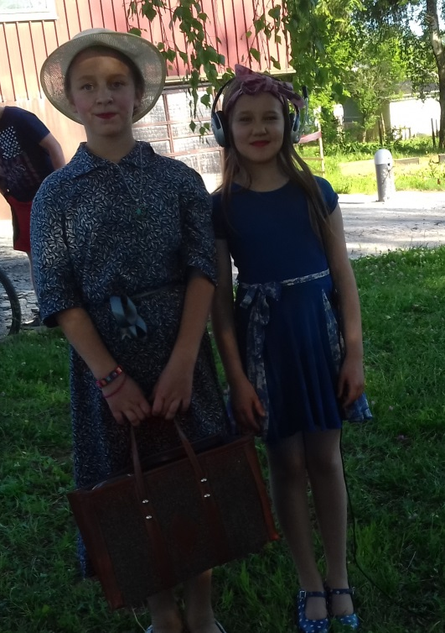
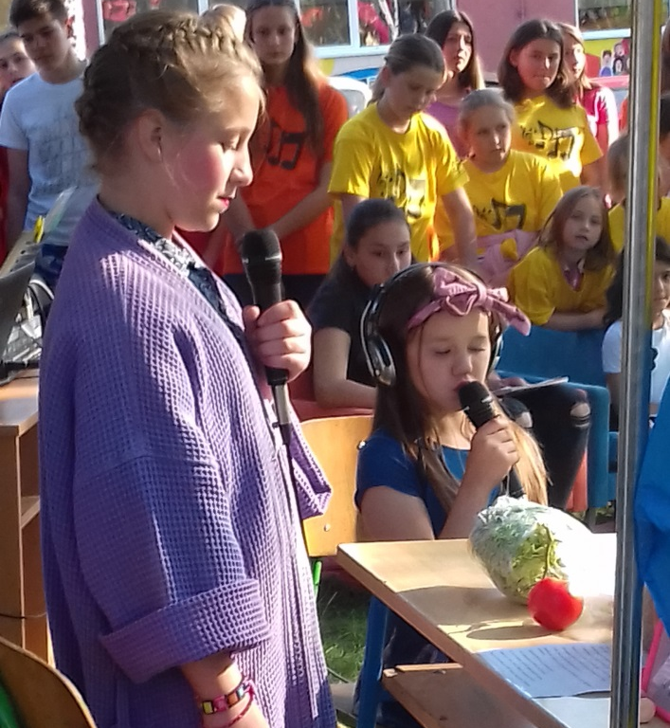

Hvala ti, srce –Ja ljubim...
Na svijetu ima mnogo žena.
Ljepota gleda odasvud,
A srce traži samo jednu,
Za jednom čežnja tišti grud.

Zaljubit ćeš se iznenada
Jer u tvom srcu krvca vri.
I cijeli svijet je divan tada,
Ostvareni su sretni sni. – i pjevaj ti...

Ja ljubim!
Jer strune srca glasno poje.
Ja ljubim...
Jer ljubav krasi život naš.
Ja ljubim!
Jer tako hoće srce moje.
Hvala ti, srce, što ti za osjećaj taj znaš.

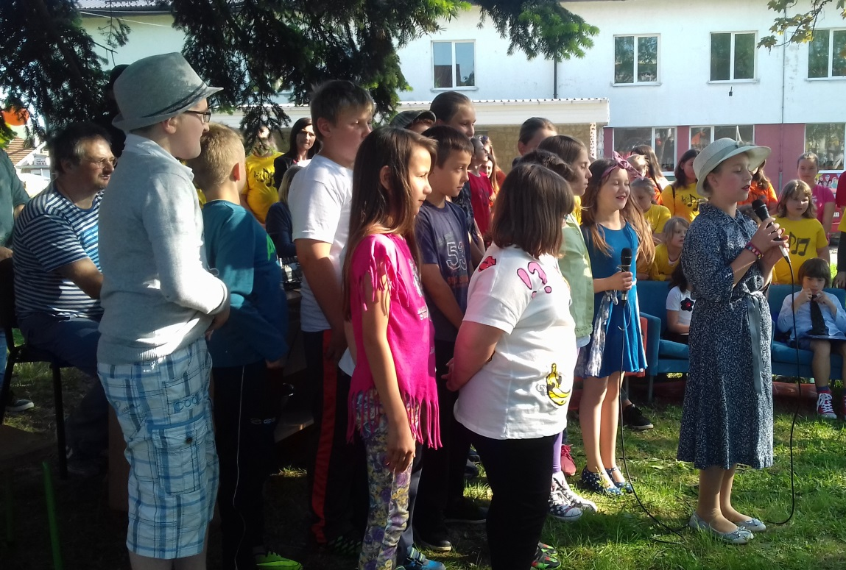

INTERVJU

Davor: U sklopu projekta
„UTJECAJ NJEMAČKIH POSUĐENICA (GERMANIZAMA) NA ZAVIČAJNI GOVOR „ danas nam je u goste došla gospođa Irena Lieberth. Pokušat ćemo od nje saznati još nešto o germanizmima u našem zavičaju.
Postavit ćemo joj nekoliko pitanja. Pitanja će joj postavljati Isabella Benko.

- Isabella: Koristite li često germanizme u svakodnevnom govoru?
- Irena Lieberth: ODGOVOR

- Isabella: Kada ih koristite češće – kod kuće ili na nekom službenom mjestu, na primjer: kod liječnika, u trgovini, na pošti ili sličnim situacijama?
- Irena Lieberth: ODGOVOR

- Isabella: Koji su to germanizmi koje najčešće koristite?
- Irena Lieberth: ODGOVOR

- Isabella: Od koga ste čuli- naučili te germanizme?
- Irena Lieberth: ODGOVOR

- Isabella: Jeste li se nekad našli u nekoj neobičnoj situaciji koristeći germanizme ?
- Irena Lieberth: ODGOVOR

- Isabella: Možete li nam ispričati nešto o tome?
- Irena Lieberth: ODGOVOR – PRIČA

- Isabella:Koristite li i dalje te germanizme u svakodnevnom govoru?
- Irena Lieberth: ODGOVOR
- Isabella: Gospođo Irena, zahvaljujemo vam što ste nam pomogli u završnoj fazi našeg projekta.



